Samuel Biener, climatólogo de Meteored España, adelanta la previsión meteorológica de esta semana:
Meteored advierte: se aproxima otro río atmosférico que agravará las lluvias, con deshielos y crecidas
- Un nuevo tren de borrascas traerá lluvias generalizadas, especialmente abundantes en Galicia y zonas de montaña, con riesgo de crecidas en varios ríos por suelos saturados y deshielos

- Se esperan temperaturas anormalmente altas para la época, con valores de hasta 25 °C en el Mediterráneo y Canarias, antes de un descenso térmico a partir del jueves

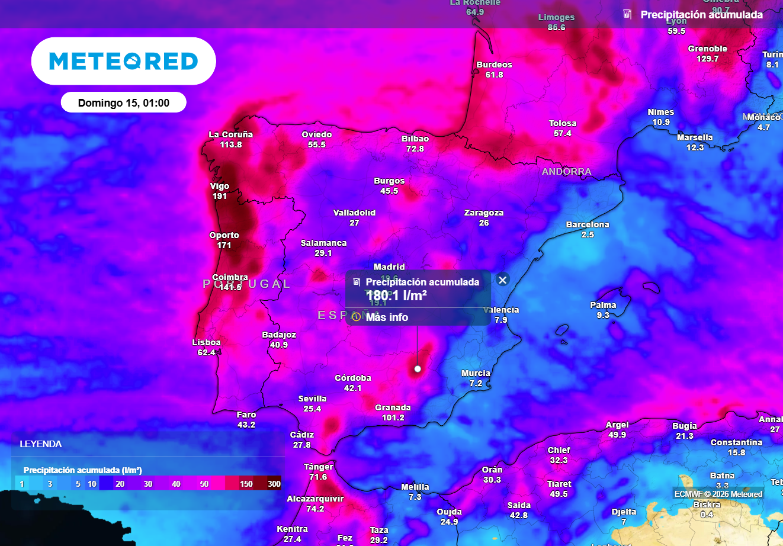
En algunas zonas de España se esperan más de 150 l/m2 a lo largo de esta semana. Fuente: Meteored.

Madrid, 9 de febrero de 2026. Tras el paso de Marta, España ha vivido una breve mejoría de tiempo, pero será pasajera.
Samuel Biener, climatólogo de Meteored España, explica que hasta el viernes, el chorro polar seguirá trayendo nuevas borrascas y frentes a España, con lluvias generalizadas y acumulados más importantes en el noroeste.
Además, un nuevo río atmosférico llegará a la Península impulsado por un tren de borrascas atlánticas y el anticiclón de las Azores. A partir del viernes, según el modelo europeo, la corriente en chorro se ondulará más y podría ascender una dorsal anticiclónica sobre España, aunque no será muy duradera.
Análisis de Samuel Biener, climatólogo de Meteored España
S. Biener - Entre hoy, lunes, y el sábado continuará un patrón muy similar al de las últimas semanas, con la llegada de nuevos frentes que dejarán lluvias generalizadas, muy cuantiosas en Galicia y zonas montañosas. En el Mediterráneo las precipitaciones serán mucho más escasas, en muchos puntos por debajo de los 10 l/m², y Canarias de nuevo quedará al margen de la inestabilidad.
Los mayores acumulados se esperan en Pontevedra, donde podrían superarse los 250 l/m² en las sierras del oeste. También se prevén más de 100–150 l/m² en otras zonas de Galicia, Sanabria, norte del País Vasco y Navarra, Pirineo oscense, Val d’Aran, sierra de Guadarrama, Ibérica burgalesa, sierras de Cazorla-Segura, valle del Jerte y sierra de Grazalema. En el resto de la vertiente atlántica se esperan entre 20 y 40 l/m², con lluvias menos intensas que la semana pasada.
Riesgo de nuevas crecidas en diferentes ríos
Según las previsiones de GloFAS (Global Flood Awareness System), dependiente de Copernicus, se esperan nuevas crecidas con caudales superiores al esperado para un período de retorno de 20 años en las cuencas del Guadalquivir, Guadiana y Mediterránea andaluza, así como en la cabecera del Segura, río Mundo, Júcar, Cabriel, ríos del sur de Sierra Nevada, tramos del Tajo entre Guadalajara y Toledo (incluidos afluentes de la Serranía de Cuenca y la sierra madrileña), varios afluentes del Duero y el río Sil.
Aunque las lluvias no serán tan intensas como las de la semana pasada, se suman a suelos ya saturados de agua, ríos crecidos y embalses casi llenos en varias comunidades, además de un importante deshielo por la subida térmica prevista, que se llevará mucha nieve. A esto se añade la presencia de fuertes vientos de poniente en gran parte del país.
Temperaturas inusualmente altas para estas fechas
Durante la semana se esperan temperaturas claramente más altas de lo habitual para la época tanto en la Península como en los archipiélagos. Entre mañana y el jueves se podrán alcanzar o superar los 25 ºC en horas centrales en zonas del litoral mediterráneo y en áreas de sotavento del alisio en Canarias, con registros que estarán hasta 4ºC por encima de la media en el este peninsular y el bajo Ebro.
A partir del jueves, la llegada de una masa de aire más fresca provocará un descenso térmico de noroeste a sureste. Aunque el domingo se presenta relativamente estable, de cara a la próxima semana se espera una circulación más ondulada del chorro polar, con alternancia de dorsales y borrascas, dando lugar a un tiempo muy cambiante, sucediéndose días estables y suaves con otros más frescos y lluviosos.
 Síguenos en Telegram y en nuestro canal de Whatsapp
Amplía información con el artículo completo en:
Se aproxima otro tren de borrascas a España: lluvias de más de 150 l/m2 y riesgo de inundaciones en estas zonas
 | Samuel Biener  Climatólogo de Meteored |  | José Miguel Viñas  Meteorólogo de Meteored. |  |  | Francisco Martín  Coordinador de la RAM.
+ Expertos de Meteored
Para concertar entrevistas:  Actitud de Comunicación  91 302 28 60 |  |  |  | virginia.ayala@actitud.es

Sobre Meteored
Meteored se ha convertido en uno de los proyectos líderes sobre información meteorológica a nivel mundial con más de 20 años de experiencia. Actualmente nuestras predicciones, modelos y noticias se ofrecen por todo el mundo a través de distintos medios y plataformas. Debido a nuestra experiencia, calidad y dedicación, millones de personas confían en nosotros para planificar su día a día.
Meteored cuenta, además, con un equipo de redacción internacional, ubicado en varios países del mundo. Nuestros expertos en meteorología se encargan de mantenernos informados sobre los acontecimientos meteorológicos más importantes de hoy, así como de ilustrarnos y explicarnos las situaciones más significativas que están por llegar.

